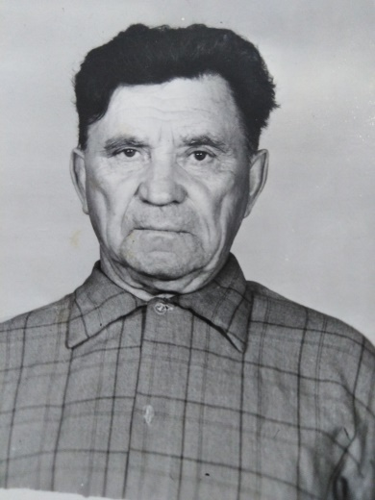
Рядовой
Токарев Егор Степанович, 1910 г.р.,
Орден Отечественной войны II степени 23.12.1985

